Методические рекомендации по ведению базы данных «Акты органов местного самоуправления» библиотеками Краснодарского края

В целях реализации Федерального закона Российской Федерации «О библиотечном деле» от 29.11.94 N 78-ФЗ и Закона Краснодарского края от 31.05.2005 N 867-КЗ (ред. от 07.06.2011) «Об обязательном экземпляре документов Краснодарского края», а также в соответствии с Письмом Администрации Президента РФ, Правительства РФ от 23.09.1997 N А4-10002Пк «Об организации в муниципальных библиотеках (централизованных библиотечных системах) сбора, хранения и предоставления в пользование информации по вопросам местного самоуправления» Краснодарская краевая универсальная научная библиотека им А.С. Пушкина предлагает начать систематическую работу, направленную на повышение уровня информированности, правовой культуры населения Краснодарского края по вопросам местного самоуправления.
Для этого рекомендуем на базе муниципальных общедоступных библиотек организовать сбор, хранение и предоставление в пользование документов и материалов по вопросам местного самоуправления в электронном виде, сделав библиотеки центрами системы информационного обеспечения населения и органов местного самоуправления.
Для удобства пользователей информация обо всех изданиях, пополнивших фонды библиотек, должна отражаться в электронном каталоге. С его помощью осуществляется поиск, как отдельных изданий, так и публикаций из периодики по любому набору поисковых элементов: названию, имени авторов, предметной рубрике, ключевым словам, месту издания и т.д. При необходимости можно сформировать и распечатать списки литературы, бюллетени новых поступлений, отдельные правовые акты.
Ниже представлена методика введения записей в базу данных с использованием АБИС «АС библиотека – 3».

Аналитическая роспись Базы данных
«Акты органов местного самоуправления»
- Войти в ARM Каталогизатор (Рис. 1):
  - назначить базу «Аналитика» главной (Щелкнуть правой клавишей мышки на базу «Аналитика», а затем на пиктограмму «тумбочка с двумя ящиками» разового цвета).
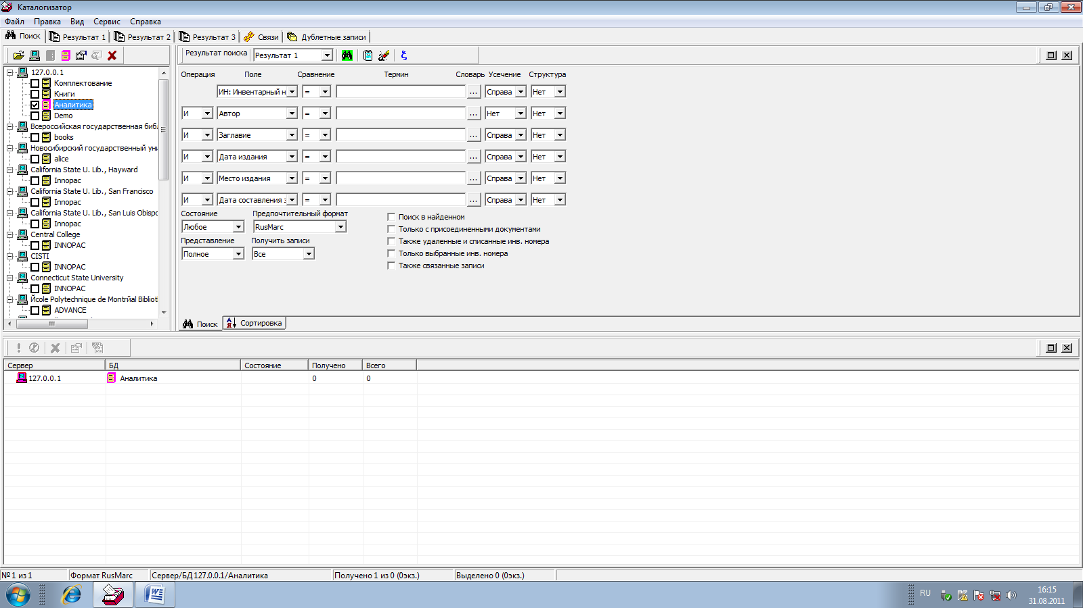
Рис. 1.

  - перейти на вкладку результат (Результат 1 или Результат 2 или Результат 3 – на любую из этих вкладок) (Рис. 2);
  - войти в режим «Ввод»;
  - для создания новой записи нажать пиктограмму «+»;
  - выбрать шаблон «Аналитическая роспись(1)- описание статьи»;
  - На вкладке «Описание статьи»:
    - В поле «Заглавие и сведения об ответственности набираем:
      - «Основное заглавие»: указываем наименование законодательного или нормативного акта;
      - «Сведения относящиеся к заглавию»: указываем вид нормативного акта, его дату и номер;

Примечание. Для просмотра того, что мы вводим – в верхней части нужно нажать правой кнопкой мыши, в появившемся меню выбрать вид – карточка.
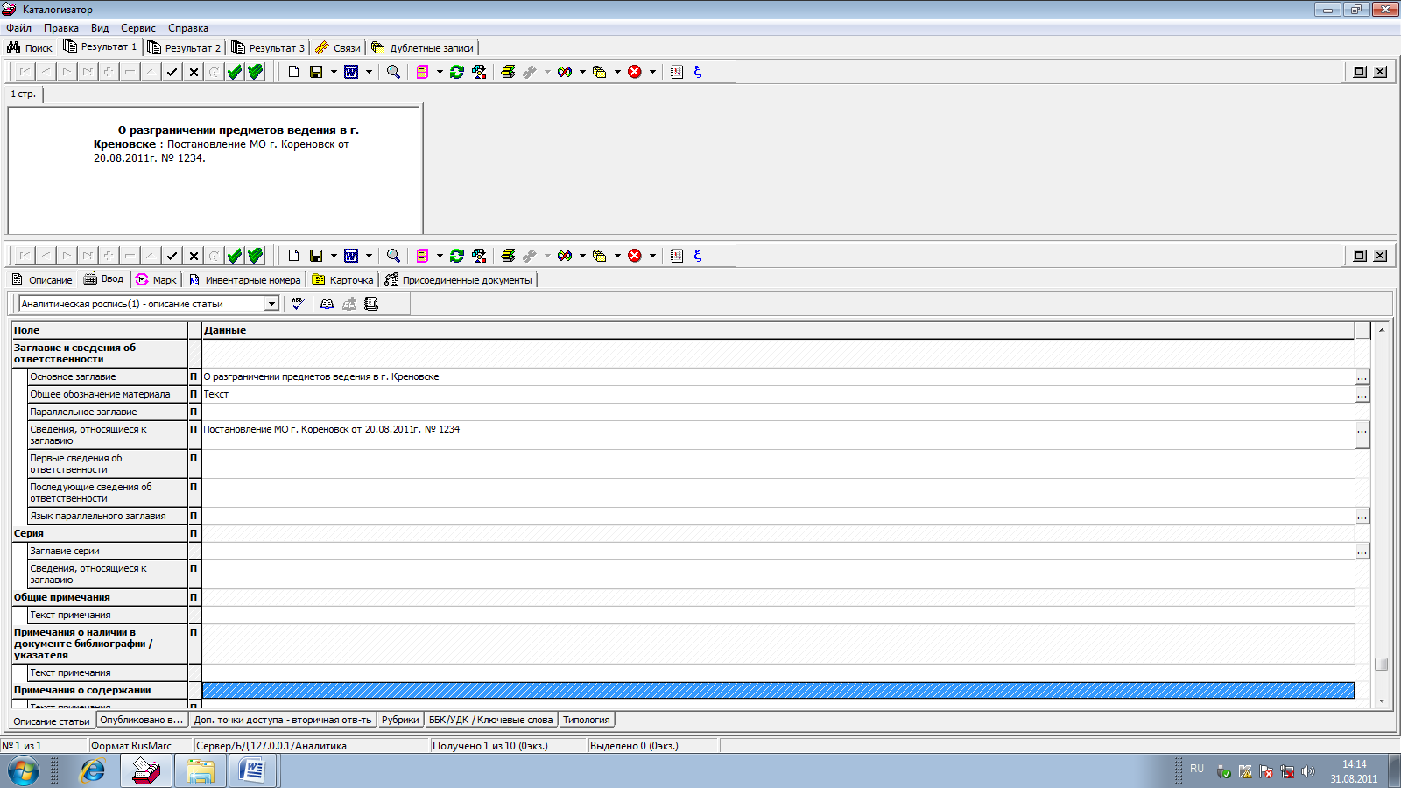
Рис. 2.

  - На вкладке «Опубликовано в…»:
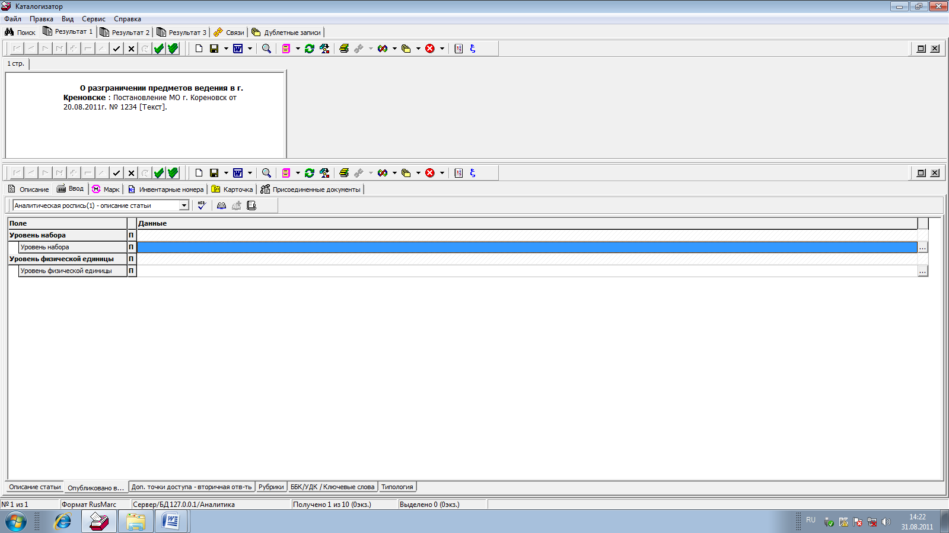
Рис. 3.

    - переходим в режим «Аналитика» (пиктограмма развернутая книжка) (Рис. 3);

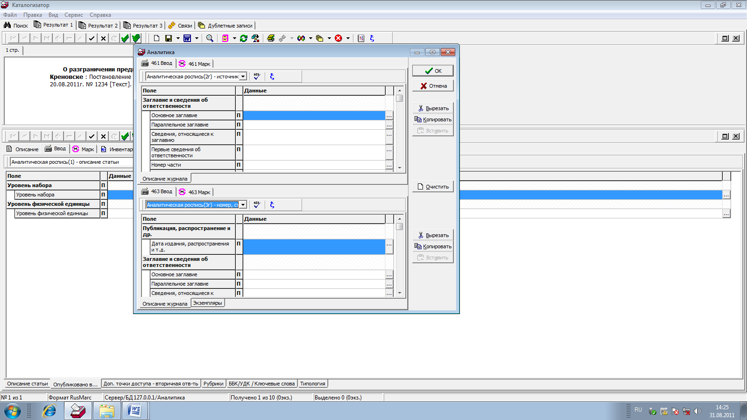
Рис. 4

    - В появившемся окне (Рис. 4):
    - в поле «461 Ввод» выбираем шаблон «Аналитическая роспись (2г) – источник газета»;
    - В поле «Заглавие и сведения об ответственности»:
      - «Основное заглавие» – наименование источника, в данном случае газеты;
    - в поле «463 Ввод» выбираем шаблон «Аналитическая роспись (3г) – источник газета (страницы);
    - В поле «Публикация, распространение и др.»:
      - «Дата издания, распространения» - год газеты;
    - В поле «Заглавие и сведения об ответственности» (Рис. 5):
      - «Основное заглавие» – дата выхода номер газеты по следующему шаблону: 30 авг. - № 200;
      - «Обозначение тома» - страницы, на которых опубликован акт.

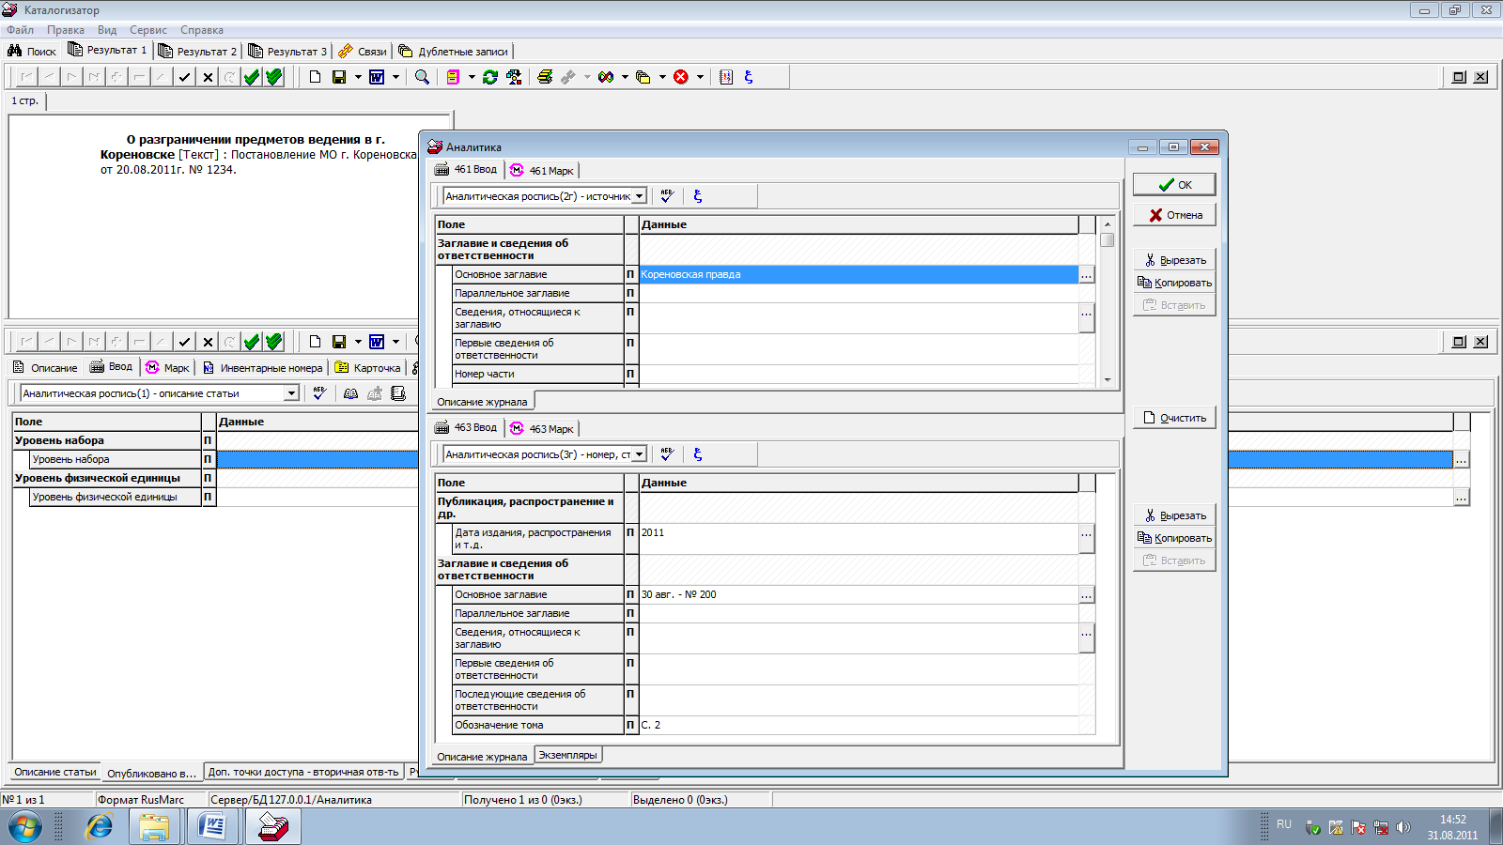
Рис. 5

Примечание: Поле 461 – название журнала;
Поле 463 – год/ дата выхода издания, страницы.

Для коррекции поля «Аналитика», если вы ошибочно ввели параметры, нажимать повторно нельзя, так как программа создаст повторную запись.
Для произведения коррекции нужно:
  - Войти на вкладку «Опубликовано в…» (Рис. 6):
    - Если нужно изменить название:
      - в поле «Уровень набора» выбрать ту строку, на которой написано наименование источника;
      - выделить ее цветом и щелкнуть правой кнопкой мыши;
      - в появившемся окне перейти на вкладку МАРК и там с стоке, где указанно название источника произвести коррекцию;

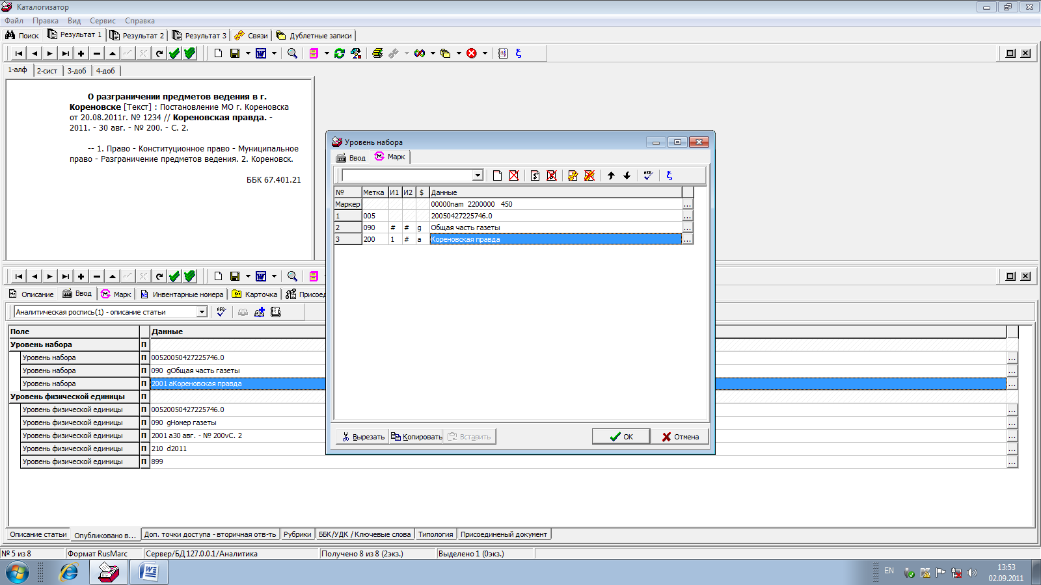
Рис. 6
    - Если нужно изменить год, дату, номер, страницы:
      - в поле «Уровень физической единицы», выбрать нужную строку;
      - пометив ее, щелкнуть правой кнопкой мыши;
      - в появившемся окне перейти на вкладку МАРК и там в строке, где указан изменяемый параметр, произвести коррекцию (Рис. 7);
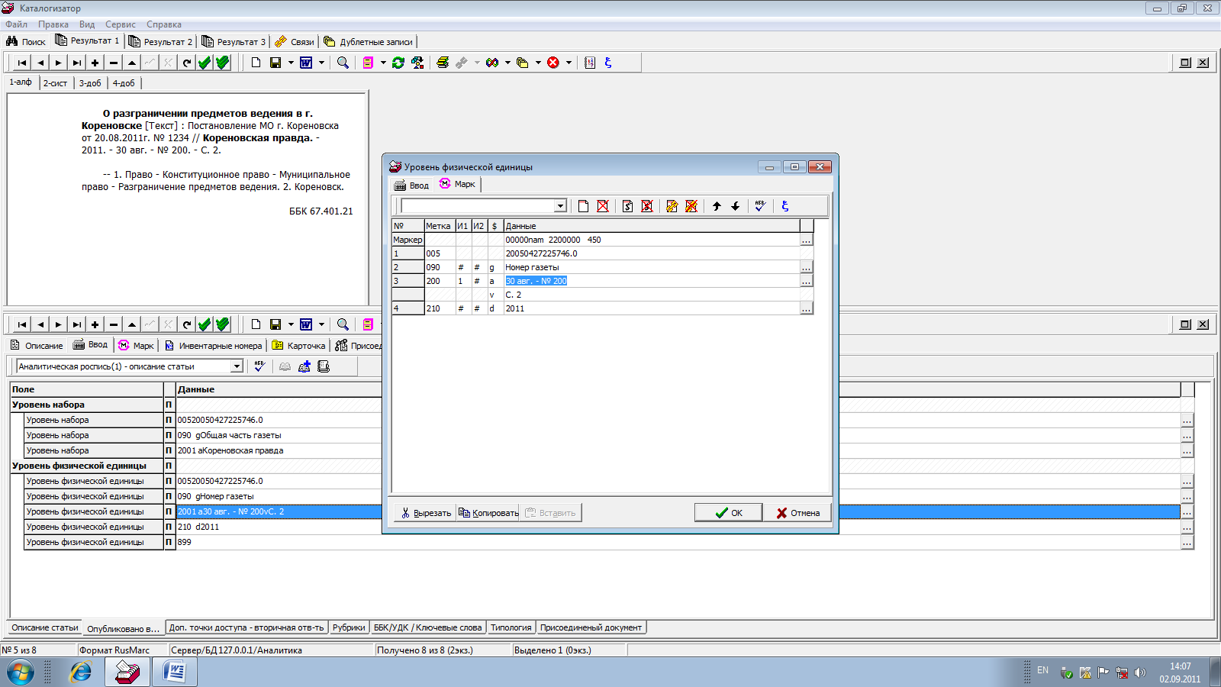
Рис. 7
  - Вкладку «Дополнительные точки доступа – вторичная ответственность» рекомендовано формировать для того, чтобы можно было осуществлять поиск по фамилии лица, подписавшего документ или по органу подписавшему законодательный или нормативный акт (Рис. 8).
Эта информация вносится на данной вкладке:
    - в поле «Имя лица – вторичная интеллектуальная ответственность»:
      - «Начальный элемент ввода» вносится фамилия человека, подписавшего документ;
      - «Часть имени, кроме начального элемента ввода» - вносятся инициалы;
      - «Расширение инициалов личного имени» - расшифровываются инициалы (по необходимости, т.к. можно пропустить);
      - «Код отношений» - выбирается из списка кодов «Подписавшее лицо»;
    - в поле «Наименование организации – вторичная интеллектуальная ответственность»:
      - «Начальный элемент ввода» - указывается наименование организации;
      - остальные поля заполняются по необходимости.

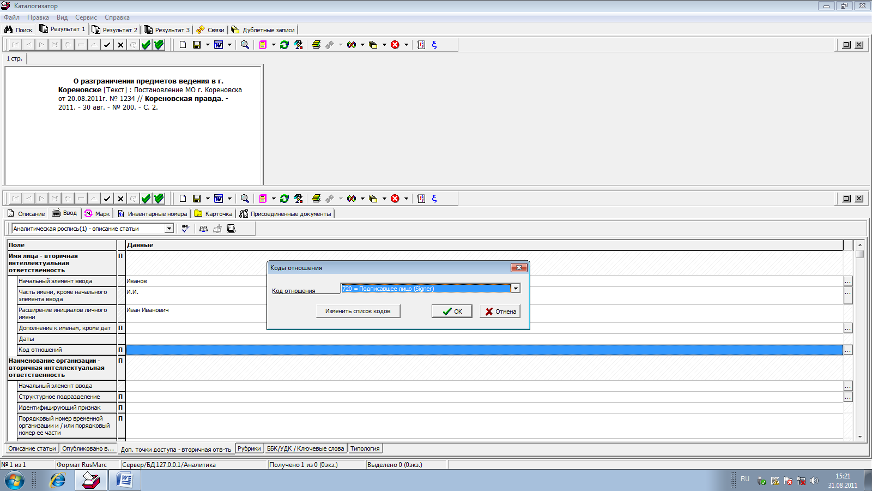
Рис. 8
  - На вкладке «Рубрики» можно формировать каталог имен, организаций, названий населенных пунктов в отношении которых были изданы законодательные или нормативные акты:
    - в поле «Имя лица как предмет»:
      - «Начальный элемент ввода» - указывается фамилия;
      - «Часть имени, кроме начального элемента ввода» - вносятся инициалы;
      - «Расширение инициалов личного имени» - расшифровываются инициалы;
    - в поле «Наименование организации как предмет»:
      - «Начальный элемент ввода» - указывается наименование организации;
      - остальные поля заполняются по необходимости.
    - в поле «Наименование темы как предмет»:
      - «Начальный элемент ввода» - указываются рубрики (Рубрики формируются самостоятельно библиотекой (нажатие пиктограммы «…» в конце выбранной строки)) (Рис. 9);
      - В появившемся словаре нажимаем пиктограмму «белый лист бумаги»-создать – и вписываем в появившемся подполе нужную рубрику;
      - «Тематический подзаголовок» - введение рубрики по логической схеме от крупной отрасли права к более мелкой»;
      - поле «Тематический подзаголовок» возможно указывать не одно, а столько, сколько считает нужным библиограф. Это в программе возможно. Для этого нужно мышкой нажать пиктограмму «П» рядом с полем «Тематический подзаголовок»;
    - в поле «Географическое наименование как предмет» (Рис. 10):
      - «Начальный элемент ввода» - указывается наименование населенного пункта, в отношении которого был вынесен акт (Можно добавить несколько географических названий – от более крупного к мелкому).

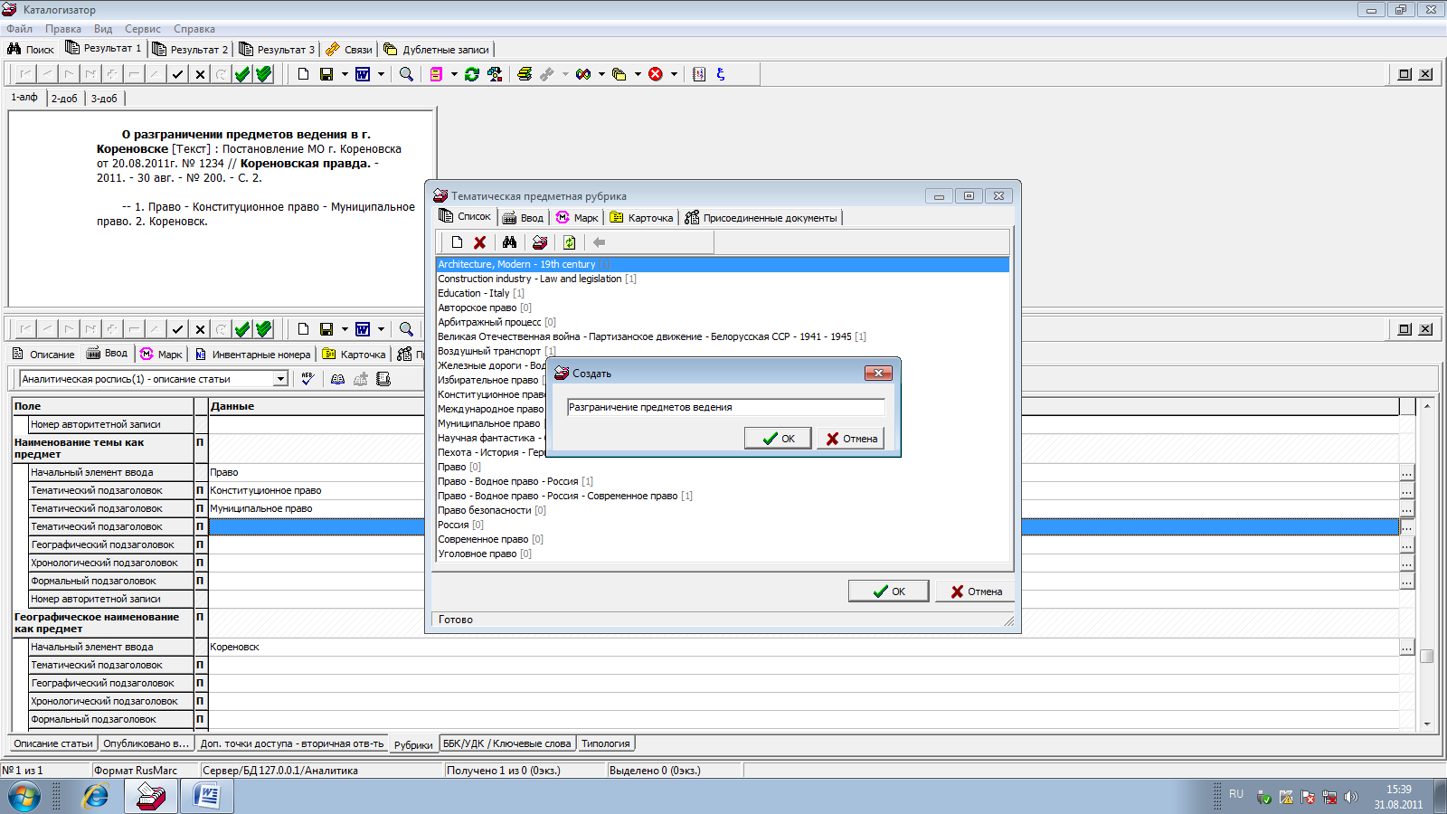
Рис. 9
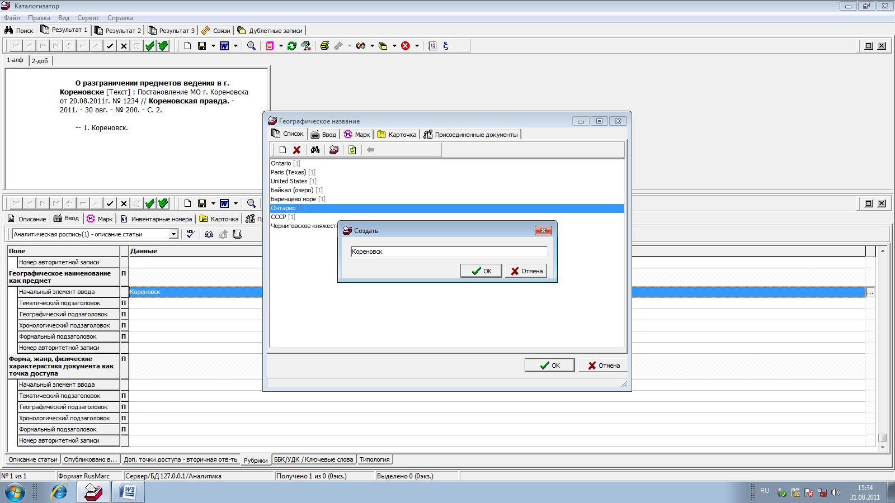
Рис. 10
  - На вкладке «ББК/УДК/Ключевые слова» формируются индексы и ключевые слова (Рис. 11):
    - в поле «Индекс других классификаций»:
      - «Индекс классификации» - (нажатие пиктограммы «…» в конце строки) из появившегося классификатора выбирается соответствующий индекс;
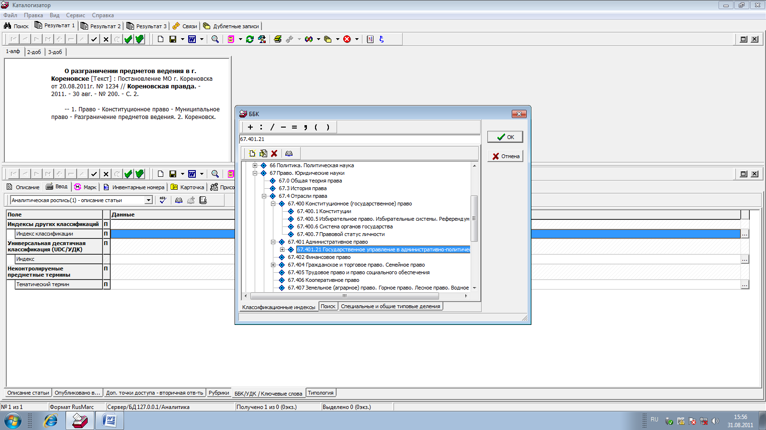
Рис. 11
    - в поле «Неконтролируемые предметные термины» (Рис. 12):
      - «Тематический термин» - здесь формируются ключевые слова, возможно указывать не одно, а столько ключевых слов, сколько считает нужным библиограф. Для этого нужно мышкой нажать пиктограмму «П» рядом с полем «Тематический термин». При формировании данного поля возникает возможность поиска документа по «ключевым словам».
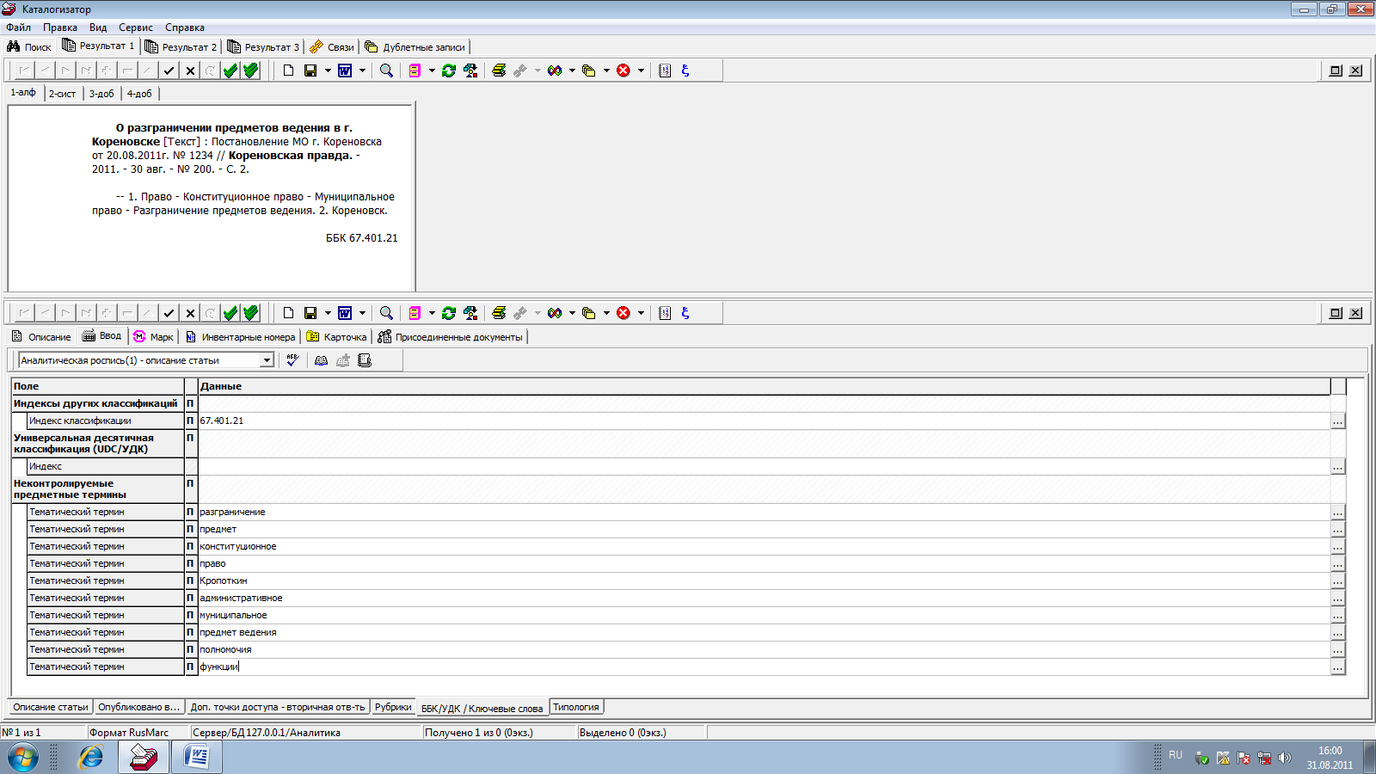
Рис. 12
  - После библиографической обработки законодательного или нормативного акта переходим на вкладку «Присоединенные документы» (Рис. 13):

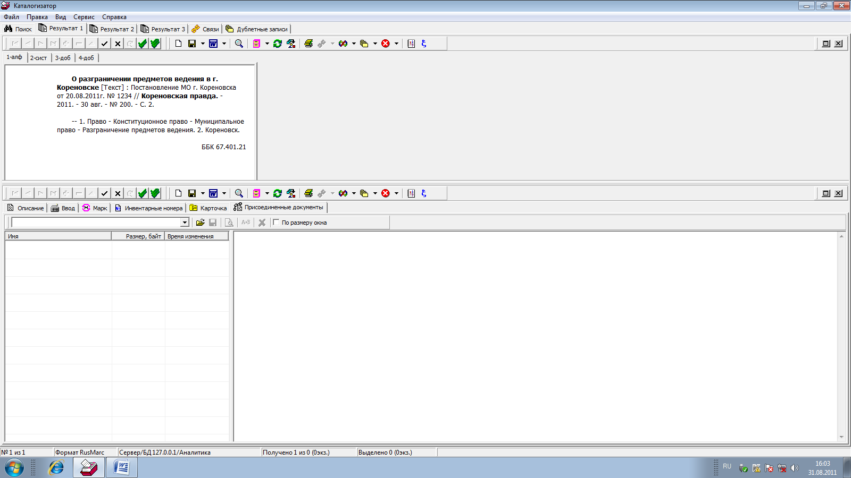
Рис. 13
    - из шаблона выбираем «Полный текст»;
    - и нажимаем пиктограмму «Открыть документ» рядом со строкой. В появившемся окне прописываем путь к отсканированному полному тексту законодательного или нормативного акта, хранящегося в папке на вашем компьютере;
    - нажимаем кнопку «Открыть»;
    - затем нажимаем появившуюся пиктограмму «Сохранить».

Примечание: При сохранении прикрепленных документов, необходимо
строго следить, чтобы номер учетной записи совпадал с
учетной записью, сохраняемого документа.

После этого сохраняем запись путем нажатия пиктограммы «√» (Рис. 14).
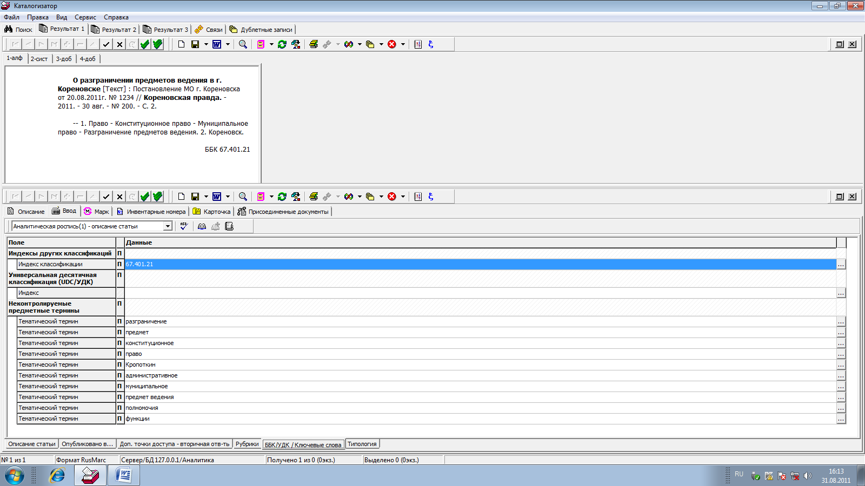
Рис. 14
Нормативный или законодательный акт, опубликованный в журнале описывается по такой же схеме, за исключением следующего:
  - На вкладке «Опубликовано в…», войдя в режим «Аналитика»:
    - В появившемся окне:
    - в поле «461 Ввод» выбираем шаблон «Аналитическая роспись (2) – источник журнал»;
    - в поле «463 Ввод» выбираем шаблон «Аналитическая роспись (3) – источник журнал(страницы).
Остальное описание аналогично описанию акта, опубликованного в газете.
При описании нормативного или законодательного акта из сборника, первоначально выбираем шаблон Аналитическая роспись (1) – описание статьи.
  - На вкладке «Опубликовано в…», войдя в режим «Аналитика»:
    - В появившемся окне:
    - поле «461 Ввод» оставляем пустое;
    - в поле «463 Ввод» выбираем шаблон «Аналитическая роспись (4) – опубликовано в (книге);
Остальное описание аналогично описанию акта, опубликованного в газете.

Подготовлено главным библиографом
Публичного центра правовой информации
Краснодарской краевой универсальной
библиотеки им. А.С. Пушкина
Щеголевой И.В.

